13 апреля 2020г.
Здравствуйте всем!
Продолжаем учиться. Сегодня понедельник.

6а класс
Читаем параграф 44, записываем тему в тетрадь, записываем определение и чертим риуснки:126,127, 135. Решаем номер 1245.
(РАБОТЫ НЕ СДАЕМ)

7а класс
Читаем параграф 24, записываем тему в тетрадь, записываем пример 6 из параграфа, смотрим презентацию и записываем определения и свойства из презентации в справочники и учим их. (Примеры из презентации тоже можно записать в справочники)
(РАБОТЫ НЕ СДАЕМ)

9 в,к классы
ВНИМАТЕЛЬНО ЧИТАЙТЕ ЗАДАНИЕ И СМОТРИТЕ КУДА ОТПРАВЛЯТЬ. elenadenisova.68@mail.ru
9. Задание
Решите систему уравнений 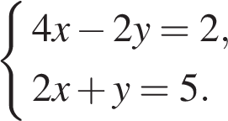
В ответе запишите сумму компонентов решений системы.
10. Задание
В денежно-вещевой лотерее на 100 000 билетов разыгрывается 1300 вещевых и 850 денежных выигрышей. Какова вероятность получить вещевой выигрыш?
11. Задание
Установите соответствие между функциями и их графиками.

Функции

А) 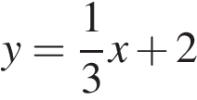 | Б) 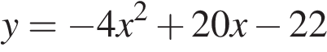 | В) 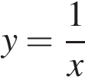

Графики

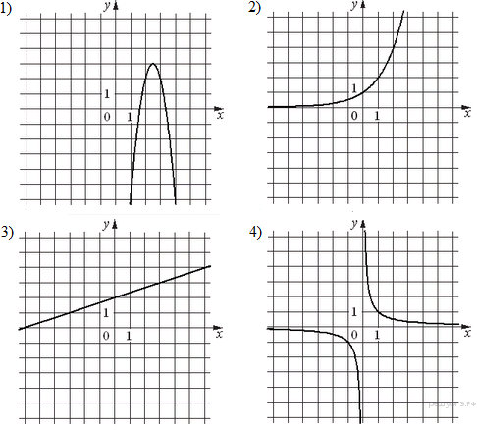

Запишите в ответ цифры, расположив их в порядке, соответствующем буквам:
А | Б | В
12. Задание
Какое наибольшее число последовательных натуральных чисел, начиная с 1, можно сложить, чтобы получившаяся сумма была меньше 528?
13. Задание
Найдите значение выражения: 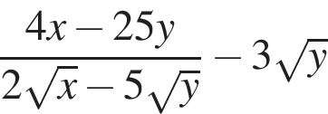, если 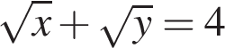
14. Задание
Из формулы центростремительного ускорения a = ω²R найдите R (в метрах), если ω = 4 с⁻¹ и a = 64 м/с².
15. Задание
На каком рисунке изображено множество решений неравенства 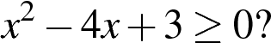
В ответе укажите номер правильного варианта.

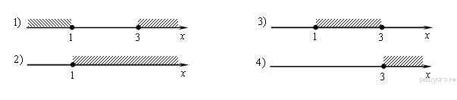

11а класс
ВНИМАТЕЛЬНО ЧИТАЙТЕ ЗАДАНИЕ И СМОТРИТЕ КУДА ОТПРАВЛЯТЬ. elenadenisova.68@mail.ru
БАЗА
7. Задание
Найдите значение выражения 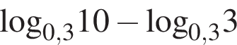.
8. Задание
Найдите значение выражения 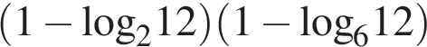.
9. Задание
Найдите значение выражения 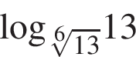.

10. Задание
Найдите значение выражения 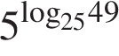.
11. Задание
Найдите значение выражения 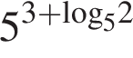.
12. Задание
Найдите значение выражения 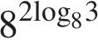.
13. Задание
Найдите значение выражения 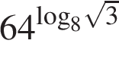.
14. Задание
Найдите значение выражения 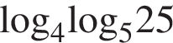.
15. Задание
Найдите значение выражения .
16. Задание
Найдите значение выражения 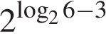
17. Задание
Найдите значение выражения 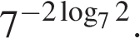

ПРОФИЛЬ

1. Задание
Материальная точка движется прямолинейно по закону 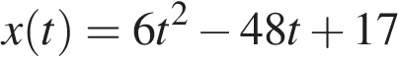 (где x — расстояние от точки отсчета в метрах, t — время в секундах, измеренное с начала движения). Найдите ее скорость (в м/с) в момент времени t = 9 с.

2. Задание
Материальная точка движется прямолинейно по закону 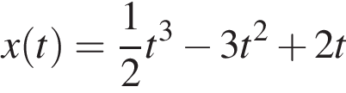 (где x — расстояние от точки отсчета в метрах, t — время в секундах, измеренное с начала движения). Найдите ее скорость в (м/с) в момент времени t = 6 с.

3. Задание
Материальная точка движется прямолинейно по закону 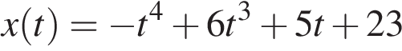 (где x — расстояние от точки отсчета в метрах, t — время в секундах, измеренное с начала движения). Найдите ее скорость в (м/с) в момент времени 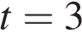 с.
4. Задание
Материальная точка движется прямолинейно по закону 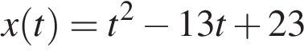 (где x — расстояние от точки отсчета в метрах, t — время в секундах, измеренное с начала движения). В какой момент времени (в секундах) ее скорость была равна 3 м/с?

5. Задание
Материальная точка движется прямолинейно по закону 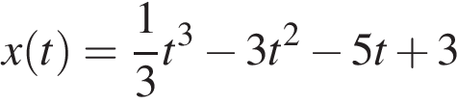 (где x — расстояние от точки отсчета в метрах, t — время в секундах, измеренное с начала движения). В какой момент времени (в секундах) ее скорость была равна 2 м/с?

6. Задание
Материальная точка M начинает движение из точки A и движется по прямой на протяжении 12 секунд. График показывает, как менялось расстояние от точки A до точки M со временем. На оси абсцисс откладывается время t в секундах, на оси ординат — расстояние s.
Определите, сколько раз за время движения скорость точки M обращалась в ноль (начало и конец движения не учитывайте).
